ВЫПОЛНЕНИЕ ЗАДАНИЯ НИЖЕ
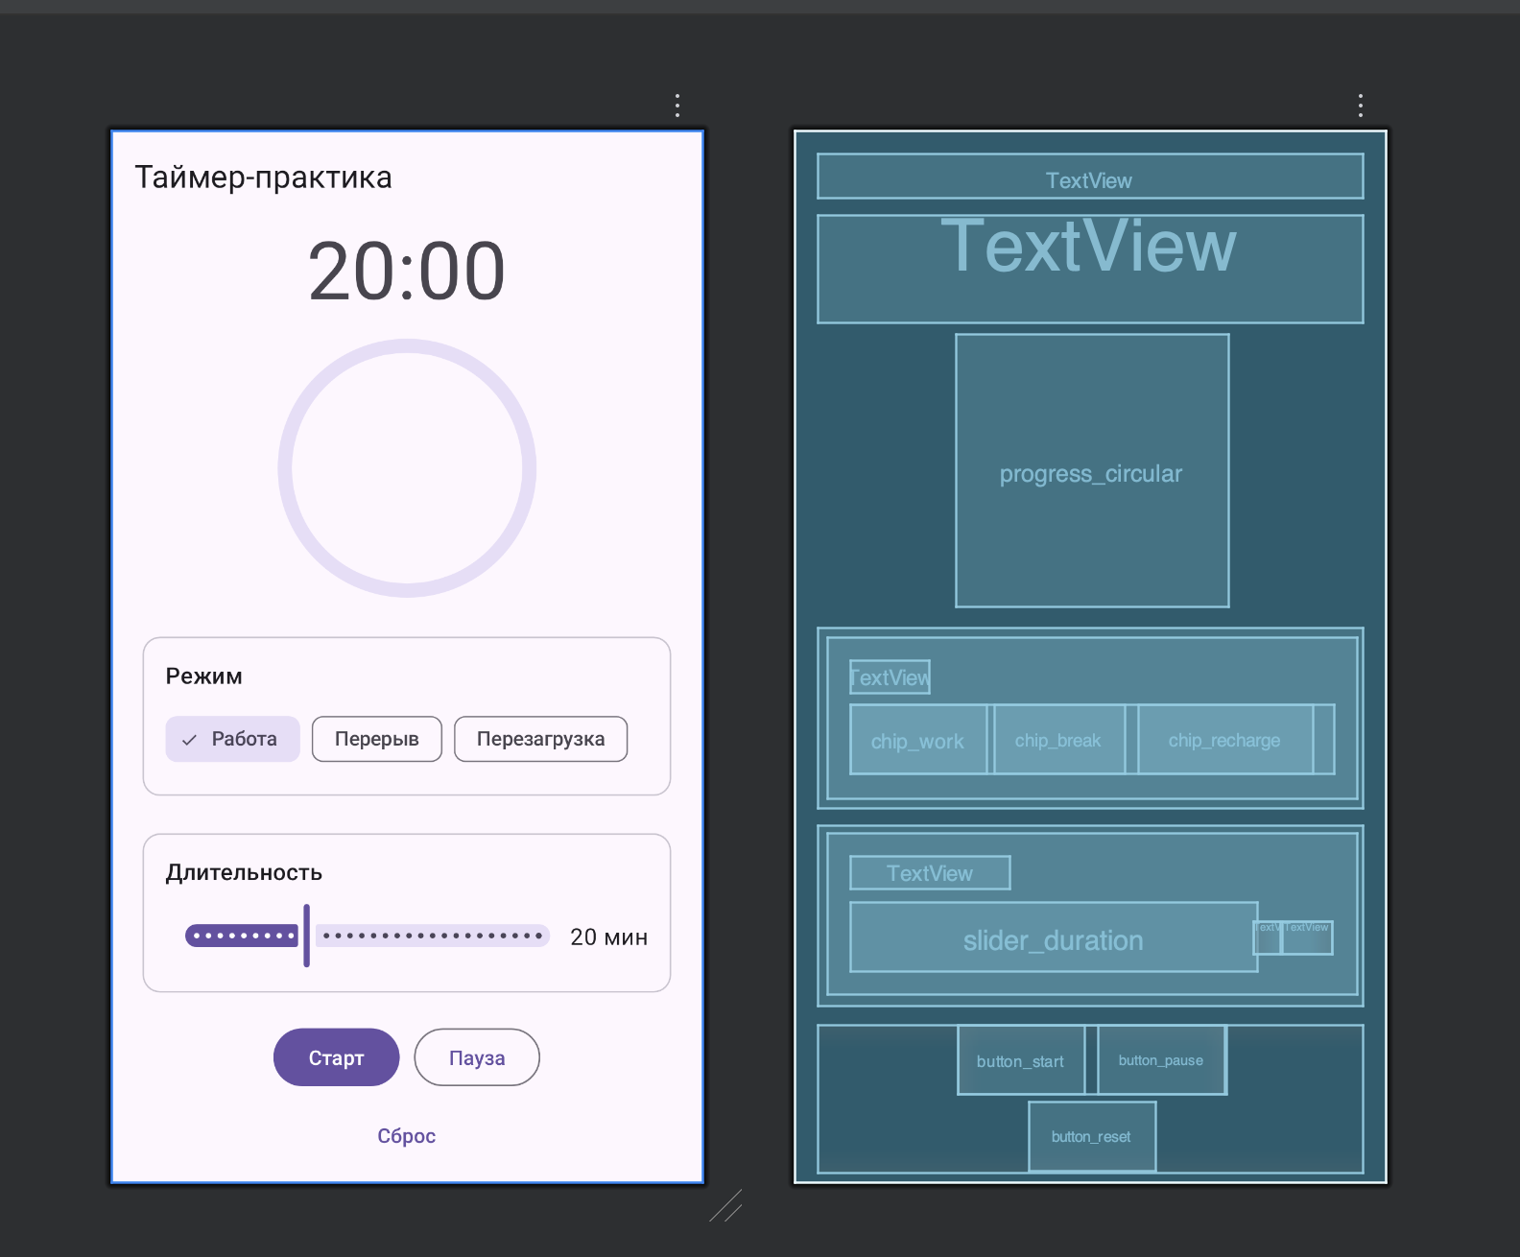
<?xml version="1.0" encoding="utf-8"?>
<androidx.constraintlayout.widget.ConstraintLayout
xmlns:android="http://schemas.android.com/apk/res/android"
xmlns:app="http://schemas.android.com/apk/res-auto"
xmlns:tools="http://schemas.android.com/tools"
android:id="@+id/main"
android:layout_width="match_parent"
android:layout_height="match_parent"
android:padding="16dp"
tools:context=".MainActivity">

<TextView
android:id="@+id/title_homework"
android:layout_width="0dp"
android:layout_height="wrap_content"
android:text="Таймер-практика"
android:textAppearance="?attr/textAppearanceTitleLarge"
app:layout_constraintTop_toTopOf="parent"
app:layout_constraintStart_toStartOf="parent"
app:layout_constraintEnd_toEndOf="parent"/>

<TextView
android:id="@+id/text_view_timer"
android:layout_width="0dp"
android:layout_height="wrap_content"
android:text="20:00"
android:textAlignment="center"
android:textSize="56sp"
android:textAppearance="?attr/textAppearanceHeadlineLarge"
android:layout_marginTop="12dp"
app:layout_constraintTop_toBottomOf="@id/title_homework"
app:layout_constraintStart_toStartOf="parent"
app:layout_constraintEnd_toEndOf="parent"/>

<com.google.android.material.progressindicator.CircularProgressIndicator
android:id="@+id/progress_circular"
android:layout_width="180dp"
android:layout_height="180dp"
android:layout_marginTop="8dp"
android:progress="100"
app:indicatorSize="180dp"
app:trackThickness="10dp"
app:layout_constraintTop_toBottomOf="@id/text_view_timer"
app:layout_constraintStart_toStartOf="parent"
app:layout_constraintEnd_toEndOf="parent"/>

<com.google.android.material.card.MaterialCardView
android:id="@+id/card_modes"
android:layout_width="0dp"
android:layout_height="wrap_content"
android:layout_marginTop="16dp"
app:layout_constraintTop_toBottomOf="@id/progress_circular"
app:layout_constraintStart_toStartOf="parent"
app:layout_constraintEnd_toEndOf="parent"
app:cardUseCompatPadding="true">

<androidx.constraintlayout.widget.ConstraintLayout
android:layout_width="match_parent"
android:layout_height="wrap_content"
android:padding="16dp">

<TextView
android:id="@+id/title_modes"
android:layout_width="wrap_content"
android:layout_height="wrap_content"
android:text="Режим"
android:textAppearance="?attr/textAppearanceTitleMedium"
app:layout_constraintTop_toTopOf="parent"
app:layout_constraintStart_toStartOf="parent"/>

<com.google.android.material.chip.ChipGroup
android:id="@+id/chip_group_modes"
android:layout_width="0dp"
android:layout_height="wrap_content"
android:layout_marginTop="10dp"
app:singleSelection="true"
app:layout_constraintTop_toBottomOf="@id/title_modes"
app:layout_constraintStart_toStartOf="parent"
app:layout_constraintEnd_toEndOf="parent">

<com.google.android.material.chip.Chip
android:id="@+id/chip_work"
style="@style/Widget.Material3.Chip.Filter"
android:layout_width="wrap_content"
android:layout_height="wrap_content"
android:checked="true"
android:text="Работа"/>

<com.google.android.material.chip.Chip
android:id="@+id/chip_break"
style="@style/Widget.Material3.Chip.Filter"
android:layout_width="wrap_content"
android:layout_height="wrap_content"
android:text="Перерыв"/>

<com.google.android.material.chip.Chip
android:id="@+id/chip_recharge"
style="@style/Widget.Material3.Chip.Filter"
android:layout_width="wrap_content"
android:layout_height="wrap_content"
android:text="Перезагрузка"/>

</com.google.android.material.chip.ChipGroup>

</androidx.constraintlayout.widget.ConstraintLayout>
</com.google.android.material.card.MaterialCardView>

<com.google.android.material.card.MaterialCardView
android:id="@+id/card_duration"
android:layout_width="0dp"
android:layout_height="wrap_content"
android:layout_marginTop="12dp"
app:layout_constraintTop_toBottomOf="@id/card_modes"
app:layout_constraintStart_toStartOf="parent"
app:layout_constraintEnd_toEndOf="parent"
app:cardUseCompatPadding="true">

<androidx.constraintlayout.widget.ConstraintLayout
android:layout_width="match_parent"
android:layout_height="wrap_content"
android:padding="16dp">

<TextView
android:id="@+id/title_duration"
android:layout_width="wrap_content"
android:layout_height="wrap_content"
android:text="Длительность"
android:textAppearance="?attr/textAppearanceTitleMedium"
app:layout_constraintTop_toTopOf="parent"
app:layout_constraintStart_toStartOf="parent"/>

<com.google.android.material.slider.Slider
android:id="@+id/slider_duration"
android:layout_width="0dp"
android:layout_height="wrap_content"
android:layout_marginTop="10dp"
android:valueFrom="1"
android:valueTo="60"
android:stepSize="1"
android:value="20"
app:layout_constraintTop_toBottomOf="@id/title_duration"
app:layout_constraintStart_toStartOf="parent"
app:layout_constraintEnd_toStartOf="@+id/duration_container"/>

<LinearLayout
android:id="@+id/duration_container"
android:layout_width="wrap_content"
android:layout_height="wrap_content"
android:orientation="horizontal"
app:layout_constraintTop_toTopOf="@id/slider_duration"
app:layout_constraintBottom_toBottomOf="@id/slider_duration"
app:layout_constraintEnd_toEndOf="parent">

<TextView
android:id="@+id/text_view_duration"
android:layout_width="wrap_content"
android:layout_height="wrap_content"
android:text="20"
android:textAppearance="?attr/textAppearanceBodyLarge"/>

<TextView
android:layout_width="wrap_content"
android:layout_height="wrap_content"
android:text=" мин"
android:textAppearance="?attr/textAppearanceBodyLarge"/>
</LinearLayout>

</androidx.constraintlayout.widget.ConstraintLayout>
</com.google.android.material.card.MaterialCardView>

<LinearLayout
android:id="@+id/buttons_container"
android:layout_width="0dp"
android:layout_height="wrap_content"
android:layout_marginTop="14dp"
android:orientation="vertical"
android:gravity="center"
app:layout_constraintTop_toBottomOf="@id/card_duration"
app:layout_constraintStart_toStartOf="parent"
app:layout_constraintEnd_toEndOf="parent">

<LinearLayout
android:layout_width="wrap_content"
android:layout_height="wrap_content"
android:orientation="horizontal"
android:gravity="center">

<com.google.android.material.button.MaterialButton
android:id="@+id/button_start"
android:layout_width="wrap_content"
android:layout_height="wrap_content"
android:layout_marginEnd="10dp"
android:text="Старт"/>

<com.google.android.material.button.MaterialButton
android:id="@+id/button_pause"
style="@style/Widget.Material3.Button.OutlinedButton"
android:layout_width="wrap_content"
android:layout_height="wrap_content"
android:text="Пауза"/>
</LinearLayout>

<com.google.android.material.button.MaterialButton
android:id="@+id/button_reset"
style="@style/Widget.Material3.Button.TextButton"
android:layout_width="wrap_content"
android:layout_height="wrap_content"
android:layout_marginTop="6dp"
android:text="Сброс"/>

</LinearLayout>

</androidx.constraintlayout.widget.ConstraintLayout>

Домашнее задание: Backend для существующего фронта + схема связей функций
1. Реализация backend-части под готовый frontend
У вас уже есть готовый фронт (интерфейс).
Ваша задача — написать backend-часть, которая будет обслуживать этот фронт.
Требования:
- Реализовать backend по аналогии с прошлой задачей
- Использовать только те инструменты и функции, которые мы уже изучали
- Не добавлять новые библиотеки, паттерны или приёмы, которых не было в теории и примерах
- Логика запросов и ответов должна соответствовать тому, как фронт ожидает получать данные
2. Древовидная схема связей функций
Дополнительно необходимо показать, как внутри backend-приложения связаны функции между собой.
Сделайте древовидную схему вызовов функций, где видно:
- какая функция является точкой входа (например, обработчик запроса / эндпоинт)
- какие функции она вызывает
- какие функции вызываются внутри этих функций
- как данные проходят по цепочке вызовов
Это можно оформить в любом удобном виде:
- схема / диаграмма
- блок-схема
- древовидный список в Markdown
- скрин из draw.io / figma / miro
- или аккуратная текстовая структура
КОД:
ДРЕВО:
MainActivity.kt
│
├── onCreate()
│ ├── initViews()
│ ├── setupSlider()
│ ├── setupButtons()
│ └── setupModes()
│
├── startTimer()
│ └── CountDownTimer
│ ├── onTick()
│ │ ├── updateTimerText()
│ │ └── updateProgress()
│ └── onFinish()
│
├── pauseTimer()
│
├── resetTimer()
│
├── updateTimerText()
│
└── updateProgress()

